Міністерство освіти і науки України

Львівський національний університет імені Івана Франка

Факультет електроніки та комп’ютерних технологій

Кафедра системного проектування

Звіт

Про виконання лабораторної роботи №6

З курсу «Системи машинного навчання»

### Прогнозування часових послідовностей

**Виконала:**

Студентка групи ФЕС-32

Філь Дарина

**Перевірив:**

Доцент Колич І.І.

Львів 2024

**Мета:** навчитися будувати та навчати моделі для прогнозування часових послідовностей за допомогою повнозв'язних нейронних мереж.

**Теоретичні відомості**

**Часові послідовності** — це серії даних, зібрані або записані з певними часовими інтервалами. Прогнозування часових послідовностей має на меті передбачити майбутні значення на основі попередніх даних.

**Повнозв'язні нейронні мережі** складаються з декількох шарів нейронів, де кожен нейрон одного шару з'єднаний з усіма нейронами наступного шару. Такі мережі використовуються для різноманітних задач, включаючи прогнозування часових послідовностей.

**Хід роботи**

**Завдання**

**1. Підготовка середовища**

**1.1 Встановіть необхідні бібліотеки, якщо вони ще не встановлені:**

* PyTorch
* Keras
* Matplotlib
* Pandas
* Scikit-learn

**1.2 Імпортуйте необхідні бібліотеки в Python.**

**2. Завантаження та підготовка даних**

**2.1 Завантажте набір даних часових послідовностей:**

* Використайте публічний набір даних, наприклад, дані про енергоспоживання з UCI Machine Learning Repository.

**2.2 Підготуйте дані:**

* Обмежте кількість даних, якщо набір надто великий
* Виберіть дані для передбачення: Voltage
* Перетворіть дані у формат, придатний для використання з нейронними мережами.
* Нормалізуйте дані за допомогою MinMaxScaler для підвищення ефективності навчання.

**3. Створення архітектури нейронної мережі**

**3.1 Створіть модель повнозв'язної нейронної мережі за допомогою Keras:**

* Використайте послідовну (Sequential) модель.
* Додайте один або кілька повнозв'язних (Dense) шарів.

**3.2 Сконфігуруйте модель для навчання:**

* Виберіть оптимізатор (наприклад, Adam).
* Вкажіть функцію втрат (наприклад, mean_squared_error).
* Вкажіть метрику для оцінки моделі (наприклад, mean_absolute_error).

**4. Навчання моделі на наборі даних**

**4.1 Розділіть дані на тренувальну та тестову вибірки:**

* Використайте 80% даних для навчання та 20% для тестування.

**4.2 Навчіть модель на тренувальних даних:**

* Вкажіть кількість епох.
* Вкажіть розмір пакета (batch size).
* Збережіть історію навчання для подальшої візуалізації.

**5. Оцінка та візуалізація результатів**

**5.1 Оцініть модель на тестових даних:**

* Обчисліть метрики якості прогнозування на тестових даних.

**5.2 Візуалізуйте результати навчання та оцінки:**

* Побудуйте графіки втрат та точності на тренувальних та тестових даних.
* Візуалізуйте фактичні та прогнозовані значення часових рядів.

**6. Оформити звіт**

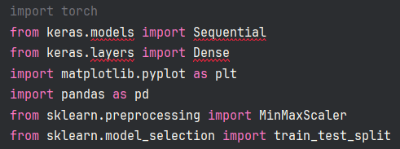

Рис. 1 Імпортування усіх бібліотек

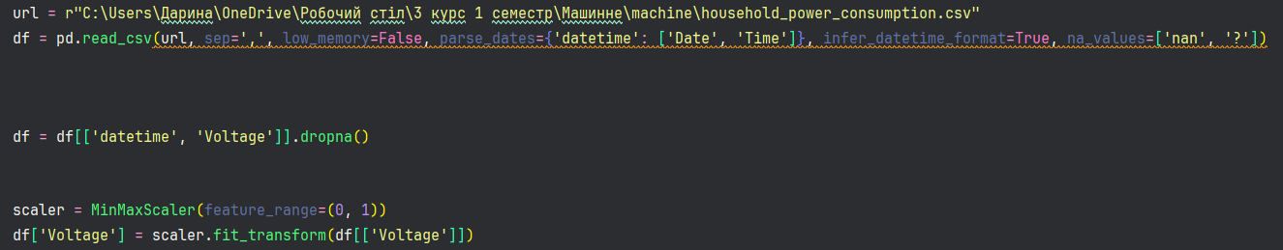

Рис. 2 Підготовка до роботи з дата-сетом: форматування його у датафрейм, видалення всіх значень NaN та застосування MinMaxScaler

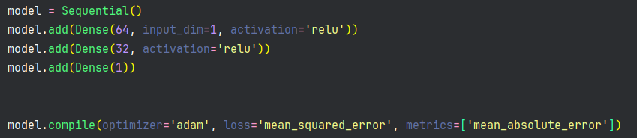

Рис. 3 Використання послідовної моделі

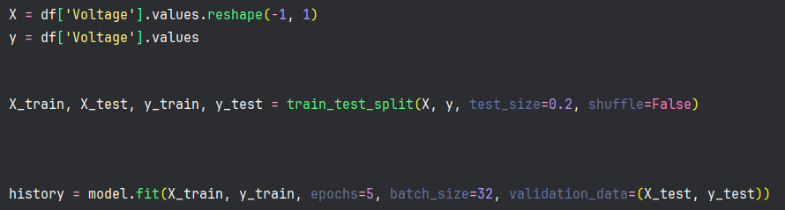

Рис. 4 Тренування моделі

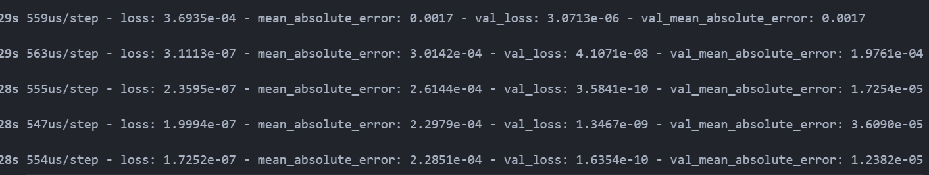

Рис. 5 Результат її тренування на 5 епохах, кожна епоха опрацьовувала 51232 значення

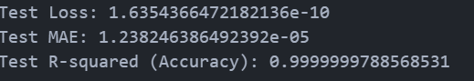

Рис. 6 Метрики точності моделі, як можемо бачити модель навчилась дуже гарно що фактично призвело до ідеального результату

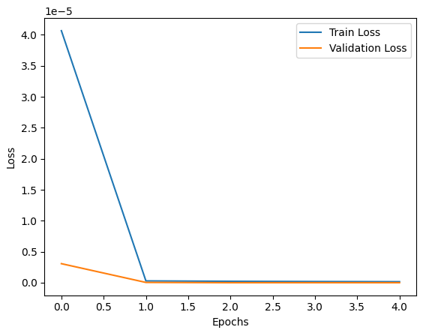

Рис. 7 Графік втрат відносно епохи

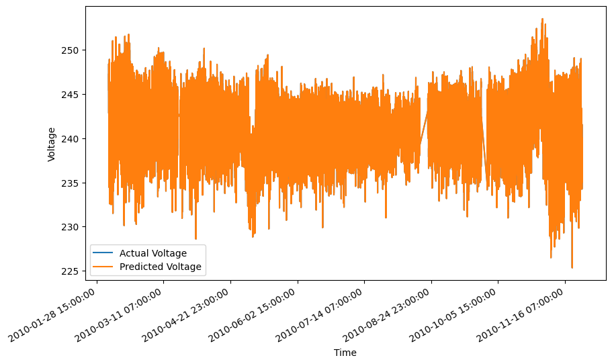

Рис. 8 Графік передбачених значень порівняно зі справжніми на часовій шкалі для всіх значень у дата-сеті

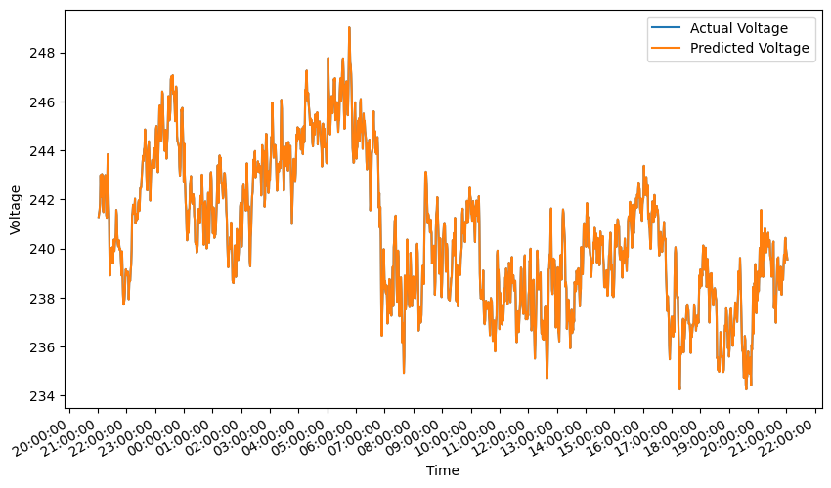

Рис. 9 Графік передбачених значень відносно дійсних протягом 1 дня(зі значень дата-сету)

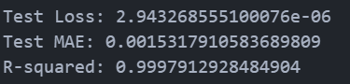

Рис. 10 Обмежила значення до 1000, замість використання усіх даних в дата-фреймі й отримав наступний результат.

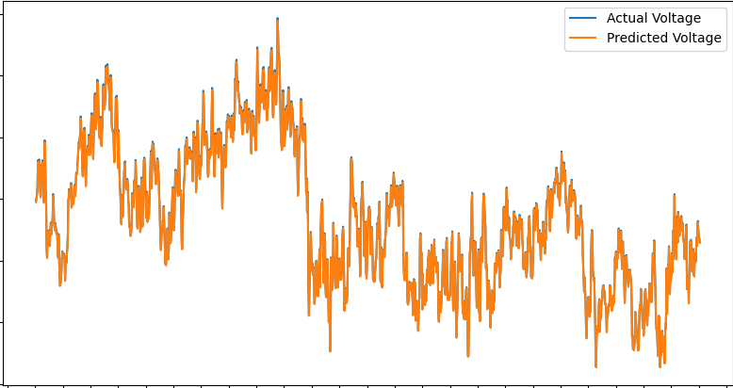

Рис. 11 Графік передбачених значень порівняно з дійсними протягом однієї доби. Можна побачити, що зменшення обсягу даних не спричинило значного зростання похибки

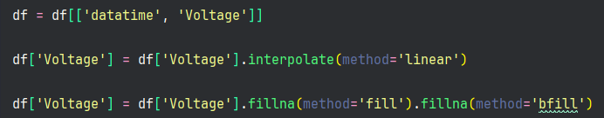

Рис. 12 Замість видалення значень NaN, я вирішила заповнити їх за допомогою вбудованих методів бібліотеки Pandas

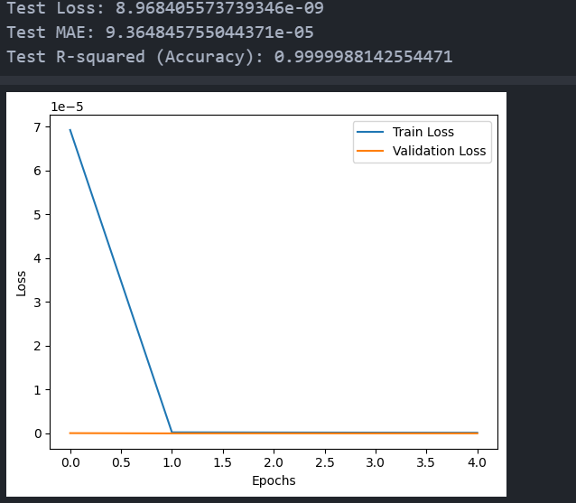

Рис. 13 Це призводить до подібних значень похибки та втрат

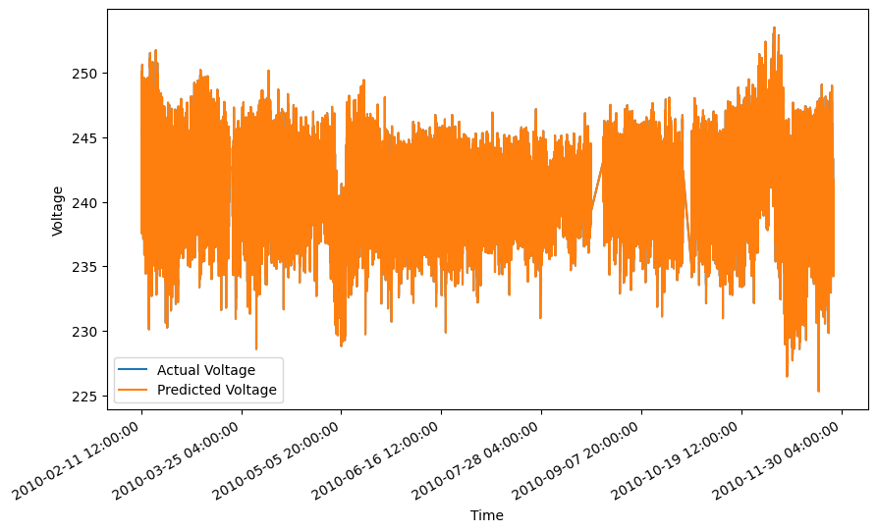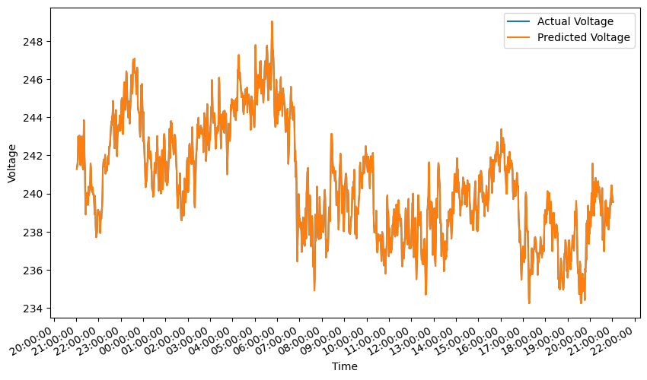

Рис. 14 Графіки актуальних та передбачених значень теж мають схожий вигляд.

**Висновок:** у цій лабораторній роботі я використала повнозв’язні нейронні мережі для навчання моделі, яка прогнозуватиме часові послідовності. Як видно з результатів, створена модель є дуже точною для набору даних, що містить інформацію про споживання електроенергії серед побутових споживачів.